4.电磁波的发现及应用 5.能量量子化

知识点一 电磁场
1.〔多选〕根据麦克斯韦电磁场理论，以下叙述正确的是（ ）
A.变化的磁场周围一定存在着电场
B.非均匀变化的电流能够在周围空间产生电场
C.恒定的电场能够在周围空间产生恒定的磁场
D.恒定的电流能够在周围空间产生恒定的磁场
2.〔多选〕某电场中电场强度随时间变化的图像如选项图所示，能产生磁场的电场是（ ）
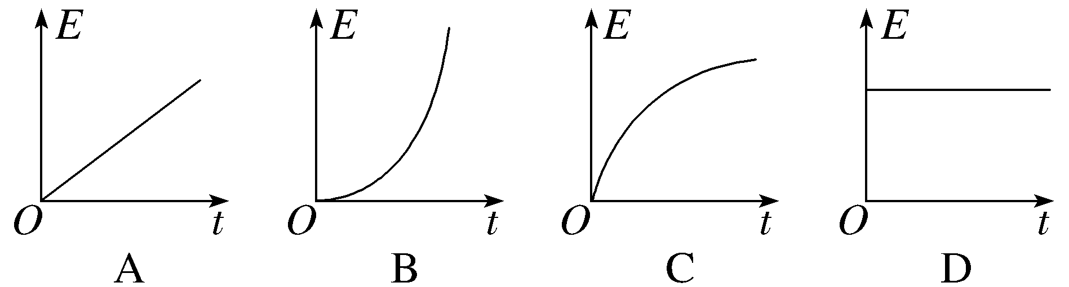
知识点二 电磁波 电磁波谱
3.〔多选〕（2024·浙江温州期中）关于电磁波，下列说法正确的是（ ）
A.麦克斯韦首先预言了电磁波的存在，赫兹最先用实验证实了电磁波的存在
B.周期性变化的电场和磁场可以相互“激发”，形成电磁波
C.在真空中，频率越高的电磁波传播速度越大
D.利用电磁波传递信号可以实现无线通信，但电磁波不能通过电缆、光缆传输
4.（2025·浙江高二校联考期中）在我们的生产生活中很多应用都与电磁波有关，则下列说法正确的是（ ）
A.验钞机检验钞票真伪体现了紫外线的荧光作用
B.X射线和γ射线都可以探测金属构件内部的缺陷，X射线还可以摧毁病变细胞，治疗某些癌症
C.红外线的显著作用是热效应，温度较低的物体不能辐射红外线
D.麦克斯韦预言了电磁波并在实验室证实了电磁波的存在
知识点三 热辐射
5.〔多选〕下列关于热辐射和黑体辐射的叙述正确的是（ ）
A.一切物体都在辐射电磁波
B.一般物体辐射电磁波的情况只与温度有关
C.黑体辐射电磁波的强度按波长的分布只与黑体温度有关
D.黑体能够完全吸收入射的各种波长的电磁波
6.红外线热像仪可以监测人的体温，当被测者从仪器前走过时，便可知道被测者的体温是多少。关于红外线热像仪测体温的原理，下列说法正确的是（ ）
A.人的体温会影响周围空气温度，仪器通过测量空气温度便可知道人的体温
B.仪器发出的红外线遇人反射，反射情况与被测者的体温有关
C.被测者会辐射红外线，所辐射红外线的强度以及按波长的分布情况与温度有关，温度高时辐射强，且较短波长的辐射强度大
D.被测者会辐射红外线，所辐射红外线的强度以及按波长的分布情况与温度有关，温度高时辐射强，且较长波长的辐射强度大
知识点四 能量子 能级
7.〔多选〕下列关于氢原子光谱和能级的说法正确的是（ ）
A.氢原子光谱中的亮线是氢原子从高能级向低能级跃迁时释放出光子形成的
B.氢原子光谱不是连续的，是一些分立的亮线，说明了氢原子的能级是量子化的
C.氢原子能量越高原子越稳定
D.氢原子从高能态向低能态跃迁，氢原子的能量减少
8.〔多选〕全飞秒激光是国际上最先进的角膜屈光手术模式之一。经查阅资料得知，飞秒激光是一种波长1 053 nm的激光，已知普朗克常量为6.63×10^{－34} J·s，光速c＝3×10⁸ m/s，则下列说法正确的是（ ）
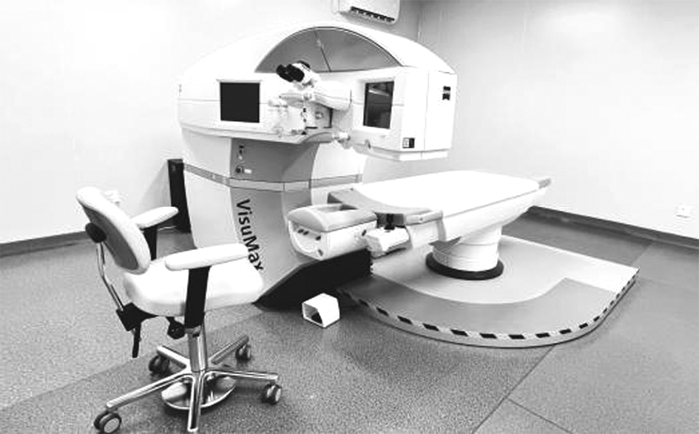
A.飞秒激光的传播速度有可能超过3×10⁸ m/s
B.飞秒激光光子的能量是不连续的
C.飞秒激光的频率约为1.053×10⁶ Hz
D.飞秒激光的光子能量约为1.2 eV

9.量子雷达是隐身战机的克星，可以捕捉到普通雷达无法探测到的目标。有一类量子雷达，仍采用发射经典态的电磁波，但在接收机处使用量子增强检测技术以提升雷达系统的性能。下列说法正确的是（ ）
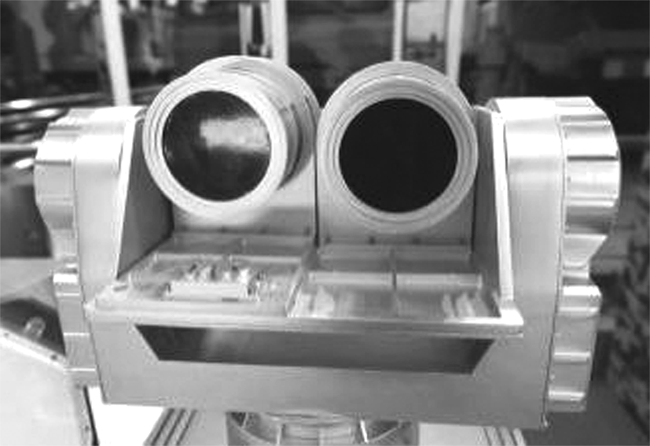
A.量子就是原子
B.隐身战机不向外辐射红外线
C.电磁波在真空中的传播速度与其频率无关
D.量子雷达是利用目标物体发射的电磁波工作的
10.〔多选〕目前雷达发射的电磁波频率多在200 MHz至1 000 MHz的范围内。下列关于雷达和电磁波的说法正确的是（ ）
A.真空中上述雷达发射的电磁波的波长范围在0.3 m至1.5 m之间
B.电磁波是由恒定不变的电场或磁场产生的
C.测出从发射电磁波到接收到反射波的时间间隔可以确定雷达和目标的距离
D.雷达使用的无线电波的微波波段
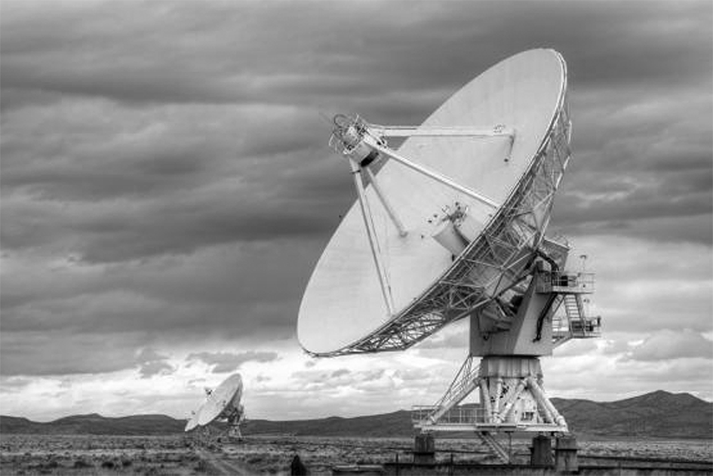
11.某装置是高功率固体激光系统，利用它可获得能量为2 400 J、波长λ为0.35 μm的紫外激光，已知普朗克常量h＝6.63×10^{－34} J·s，光速c＝3.0×10⁸ m/s，则该紫外激光所含光子数为多少个？（结果保留2位有效数字）

12.（2025·浙江杭州高二统考）一个40瓦的白炽灯，有5％的能量转化为可见光。可见光由一系列光子组成，每个光子的能量为hν，其中普朗克常数h＝6.63×10^{－34} J·s，ν为光子的频率。设所发射的可见光的平均波长λ为580毫微米，其中ν＝$\frac{c}{λ}$，c＝3×10⁸ m/s，那么该白炽灯每秒钟辐射的可见光光子数约为多少个？如果一个人站在离它10 m远处正视此灯，设该人此时瞳孔的直径为3 mm，请估算每秒钟有多少个可见光光子进入他的瞳孔？

